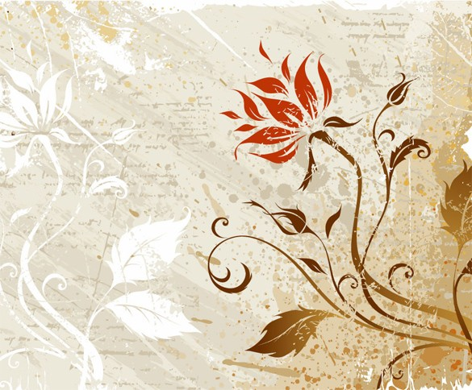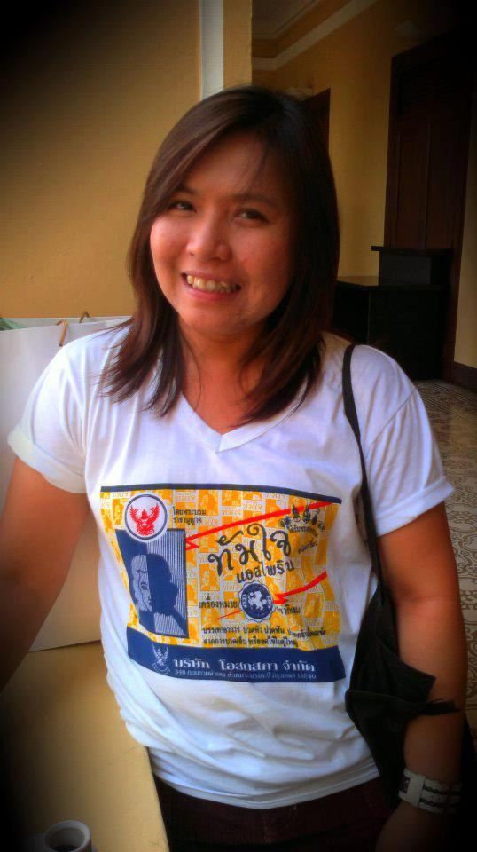

**ชีวิตที่เรียนรู้ .. ของครูเพลิน ภาคเรียนฉันทะ-วิริยะ ปีการศึกษา ๒๕๕๕**

**ชื่อ สินรี จ้อยรักษา**

**หน่วยวิชา มานุษและสังคมศึกษา**

**ระดับชั้น ๖**

**กิจกรรมที่ก่อให้เกิดการเรียนรู้ได้มากที่สุดคือ กิจกรรมรวิชนานำพาวิถี**

**ลักษณะของกิจกรรม**

1. ครูแจกกระดาษกาวให้เด็กคนละแผ่นสำหรับเขียนชื่อตนเอง
2. ให้เด็กนำกระดาษกาวนั้นไปติดที่พื้นในบริเวณใดของห้องเรียนก็ได้ แล้วยืนอยู่ในตำแหน่งที่ตนเองติดชื่อเอาไว้
3. ครูแจกกระดาษA4 แล้วให้แบ่งกระดาษออกเป็น ๒ ส่วนเพื่อแบ่งหน้าห้องกับหลังห้อง แล้วให้เลือกใส่ชื่อเพื่อนที่อยู่หน้าห้องและหลังห้องตามเกณฑ์การแบ่งของตนลงในกระดาษ
4. ครูสุ่มถามเด็กว่าแบ่งหน้าห้องกับหลังห้องอย่างไร
5. เด็กๆแลกเปลี่ยนเกณฑ์ในการแบ่งหน้าห้องกับหลังห้อง
6. ครูชวนสรุปเกณฑ์ที่ใช้ในการแบ่งเพื่อเชื่อมโยงเข้าสู่เส้นสมมติทั้ง ๕ เส้นบนแผนที่โลก
7. ครูนำรูปภาพวิถีชีวิตด้านต่างๆของผู้คนในแต่ละเขตภูมิอากาศมาให้เด็กๆเลือกไปติดบนกระดานที่เขียนแบ่งเขตภูมิอากาศทั้งสามไว้
8. ครูชวนเด็กๆแลกเปลี่ยน ด้วยการให้คนที่นำภาพไปติดเป็นคนบอกเหตุผลว่า ทำไมภาพๆนี้จึงอยู่ในเขตภูมิอากาศแบบนี้
9. ครูชวนเด็กๆสรุปถึงความสัมพันธ์ของวิถีชีวิตในด้านต่างๆของผู้คนในแต่ละเขตภูมิอากาศที่แตกต่างกัน

**ความรู้ที่มีมาก่อน**

ตำแหน่ง ความหมายและความสำคัญของเส้นสมมติทั้ง ๕ เส้น ได้แก่ เส้นศูนย์สูตร เส้น tropic of cancer เส้น tropic of capricorn เส้น arctic circle และเส้น antarctic circle



**ประเด็นที่ได้เรียนรู้**

ในมุมของเด็ก

* เด็กได้ฝึกคิดนอกกรอบถึงเกณฑ์ในการแบ่งสิ่งต่างๆออกจากกัน โดยไม่ยึดติดในสิ่งที่คุ้นชิน ซึ่งโดยปกติหน้าห้องจะถูกแทนด้วยฝั่งที่มีกระดานดำ และหลังห้องจะถูกแทนด้วยฝั่งที่มีล็อกเกอร์เก็บของ เด็กบางคนสามารถมองในอีกแนวแกนได้โดยใช้ประตูที่เข้าออกเป็นประจำเป็นฝั่งหน้าห้อง ประตูที่ ออกไปล้างจานเป็นฝั่งหลังห้อง บางคนแบ่งโดยใช้คานซึ่งเป็นสิ่งใกล้ตัว และบางคนแบ่งโดยให้จำนวนเพื่อนทั้งสองฝั่งเท่าหรือใกล้เคียงกันมากที่สุด แล้วจึงสร้างแนวเส้นมากั้นระหว่างจำนวนทั้งสอง
* เด็กเข้าใจและเห็นภาพชัดเจนขึ้นถึงเส้นแบ่งที่ไม่ได้มีอยู่จริง แต่ถูกสร้างขึ้นมาให้เข้าใจตรงกันตามลักษณะความสำคัญเพื่อวัตถุประสงค์อย่างหนึ่ง

ในมุมของครู

* จากกิจกรรมนี้ทำให้พบว่าแผนรายภาคของธรรมชาติฯและมานุษฯที่สอดคล้องกันช่วยผนึกความรู้ให้เด็กสามารถนำมาใช้ในการต่อยอดในการเรียนอีกวิชาได้ โดยเด็กสามารถเข้าใจที่มาของเส้นสมมติทั้ง ๕ เส้น จากวิชาธรรมชาติฯแล้วนำความเข้าใจนั้นมาต่อยอดในมุมของวิชามานุษฯได้ดี
* เห็นวิธีการคิดที่ไม่ยึดติดกับความเคยชิน เห็นการใช้ความคิด หรือการพยายามคิดหาคำตอบที่เป็นเหตุผลของตนเอง ด้วยตัวเองของเด็กๆ
* พลังของการไว้วางใจ ด้วยการให้ความเชื่อมั่นโดยรอคอยคำตอบอย่างตั้งใจ ช่วยผลักดันให้เกิดการคิดที่แตกต่างและเด็กมีความพยายามค้นหาคำตอบนั้นด้วยตัวเอง บางครั้งยังช่วยให้เด็กบางคนถ่ายทอดถึงกระบวนการได้มาซึ่งคำตอบนั้นด้วย

**ปัจจัยที่ทำให้สำเร็จ**

* ความเข้าใจใน concept ของเรื่องที่จะสอนแล้วสามารถถ่ายทอด concept นั้นได้
* การเปิดโอกาสให้เด็กได้เป็นผู้แสดงความคิด วิธีคิด และเหตุผลของการคิด ด้วยการเป็นผู้ฟังอย่างตั้งใจ เป็นแรงผลักดันให้เด็กมีกำลังใจและกล้าถ่ายทอดกระบวนการนั้นออกมา

**สิ่งที่จะนำไปพัฒนาต่อ**

การพยายามทำตัวเป็นผู้ฟังที่ดี คือตั้งใจ และรอคอยในคำตอบอย่างจริงใจ โดยจะต้องไม่เผลอเร่งรัด รีบร้อน หรือด่วนสรุปความเสียเอง เพื่อให้เด็กได้แสดงกระบวนการได้มาซึ่งคำตอบอย่างเต็มที่

การนำคำตอบที่ได้จากเด็กมาใช้ประโยชน์ให้ได้มากที่สุด ให้การเสริมแรงทางบวกด้วยการให้คุณค่ากับคำตอบเหล่านั้นและให้คำตอบนั้นสามารถเชื่อมโยงไปสู่ข้อสรุปได้ เพื่อให้ข้อสรุปได้มีต้นทางมาจากความคิดของเด็กเอง โดยจะต้องเพิ่มความฉับไวในการเชื่อมโยงคำตอบเหล่านั้นให้ได้มากที่สุด